Plungės rajono Kulių kultūros centro stogo remonto darbai
TECHNINĖ SPECIFIKACIJA

Plungės rajono savivaldybės administracija ruošiasi remontuoti Kulių kultūros centro (esančio adresu J. Tumo – Vaižganto g. 6, Kulių mstl. Plungės r.) stogo dalį.
Esama situacija
Pastatas yra pastatytas 1986 metais ir stogo remonto darbai buvo vykdomi etapais.
Šiuo etapu planuojama remontuoti stogo dalį pažymėta numeriu 2 ir 4.

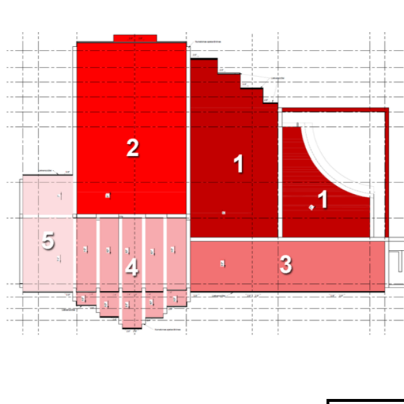

Nuotraukose pateikta stogo dalis, kurios stogo danga (skarda) nesandari, leidžia vandenį į pastato vidų, todėl atlikus vizualią stogo konstrukcijos dalį matyti, kad stogo medinės konstrukcijos, izoliacinės medžiagos yra drėgmės sugadintos, todėl 2/3 medinių konstrukcijų yra keičiamos. Dalies stogo konstrukcijos – klijuoto medžio, kita dalis gelžbetonio kiaurymėtosios plokštės. Vizualiai įvertinus, visos atitinka normas ir gali būti toliau eksploatuojamos. Išorėje stogo danga taip pat prastos būklės – dalis surūdijusi, dalis atpleišėjusi, vizualiai – spalva nublukusi, arba paveikta aplinkos poveikių netekusi savybių. Danga nebeužtikrina sandarumo, pastato tvarkingo vizualinio vaizdo, bei blogina esamos situacijos vaizdą – kaip reprezentatyvi miestelio erdvė.
Nuėmus parapetų skardinimą, reikalingą įvertinti, kad bus reikalinga atlikti parapetų permūrijimo darbus.

Stogo dalies Nr. 2 dangos ir parapetų būklės fotofiksacija
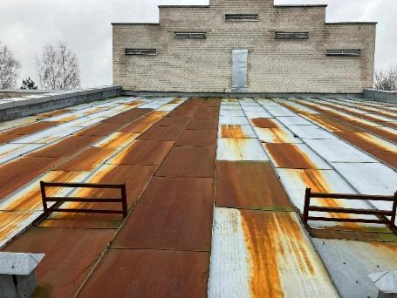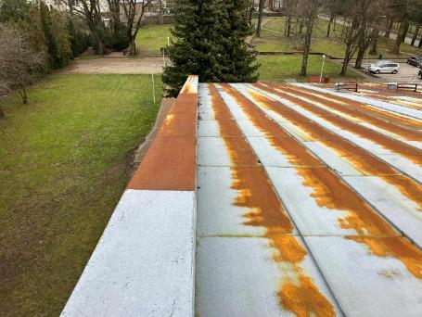
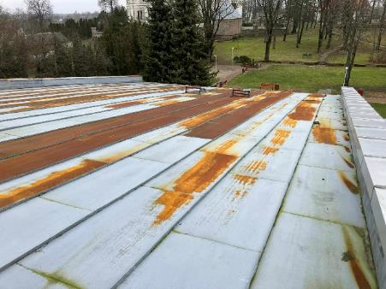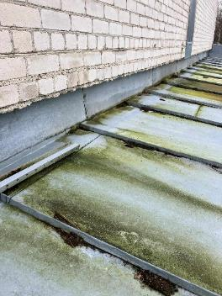
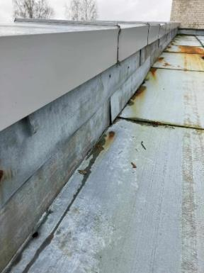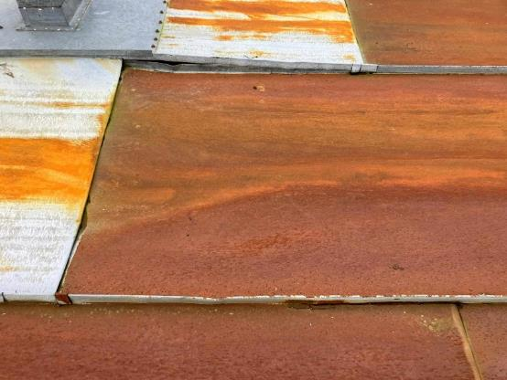
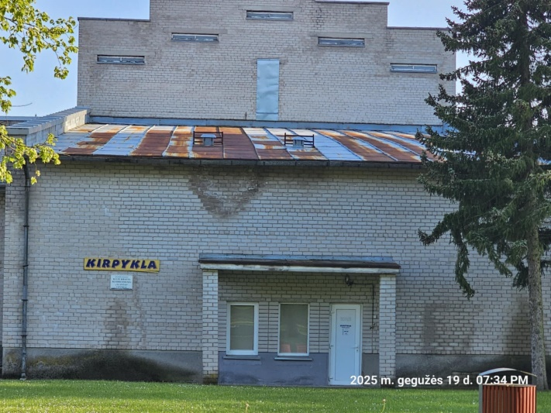
Yra pradėjęs irti kitos stogo dalies Nr. 4 parapetas ir atšokęs parapeto skardinimas. Reikalinga permūryti suirusių parapetų dalį (pašalinant avarinę situaciją) ir suremontuotą parapetą apskardinti.
Fotofiksacija ir filmuota medžiaga stogo dalies Nr. 4 parapetų ir skardinimo.
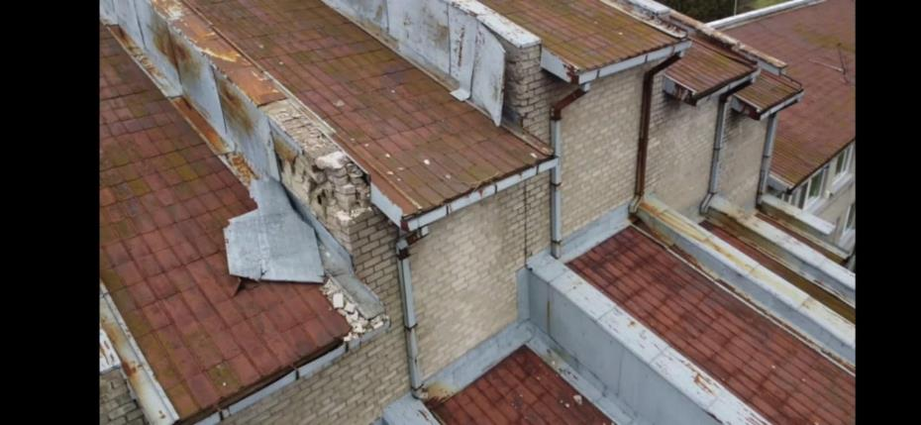
Reikalinga sutvarkyti įėjimo stogelį, lietaus nuotekų surinkimo sistemą (nuvedant į lietaus nuotekų surinkimo tinklus), naujai įrengti pakalimus, sniego sulaikymo gaudytuvus, priešgaisrinę tvorelę ir priešgaisrines kopėčias
Įėjimo stogelio, lietaus nuotekų surinkimo sistemos fotofiksaciją.
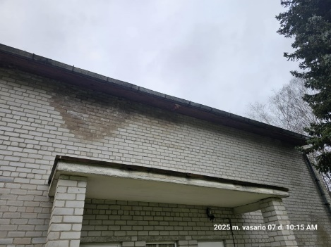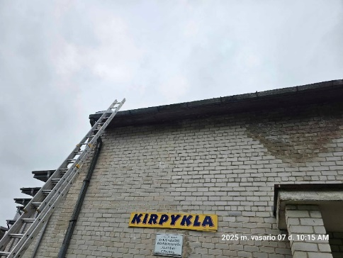
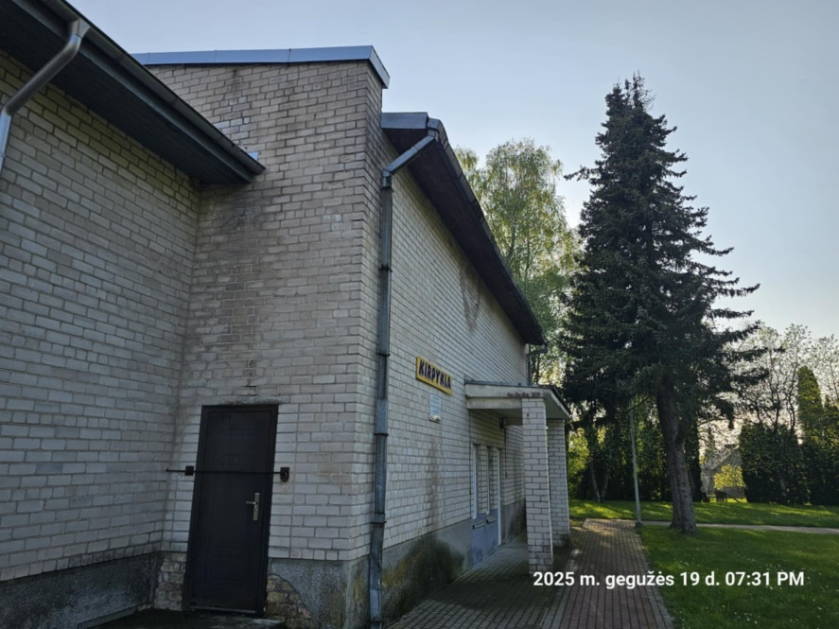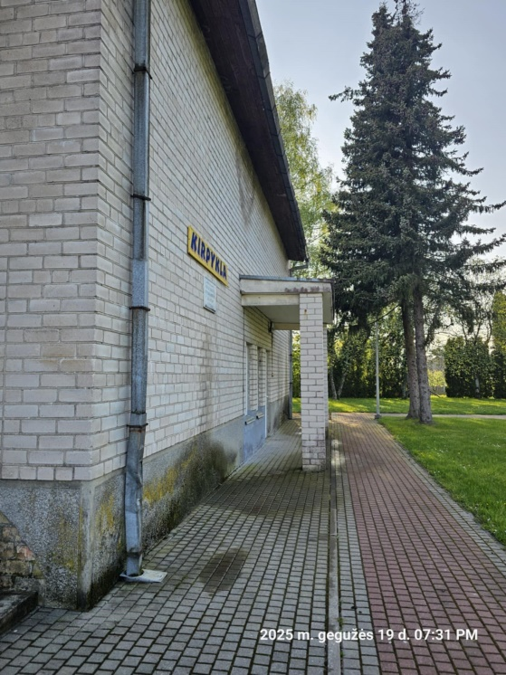
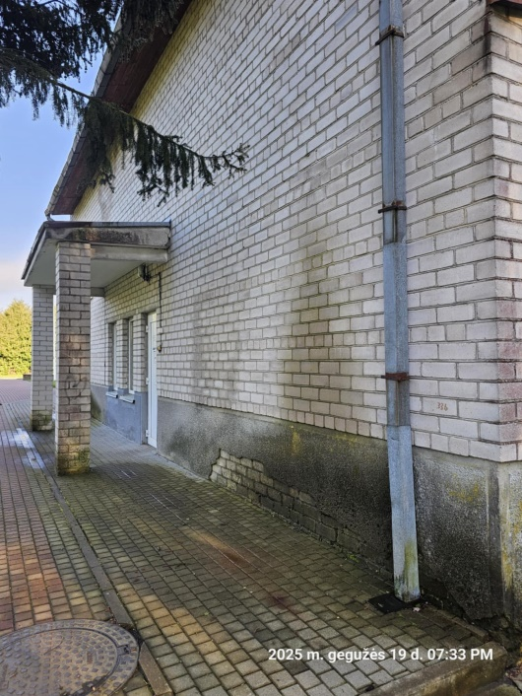
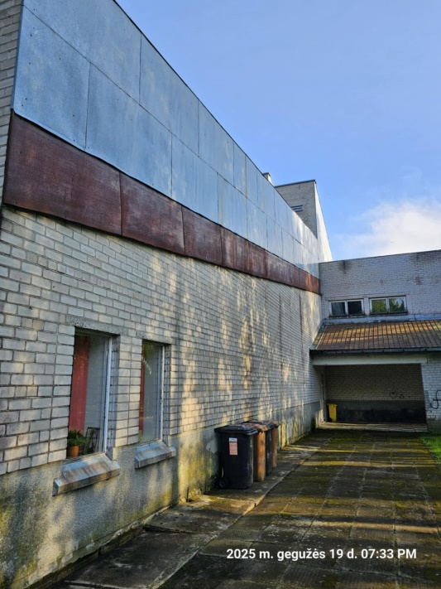

Reikalinga įvertinti tai, kad stogo konstrukcija yra sumontuota ant klijuoto medžio sijų ir vidaus lubų apdaila (medžio dailylentės) yra pritvirtinta prie stogo konstrukcija. Todėl reikalinga suplanuoti technologinį procesą taip, kad keičiant supuvusias stogo konstrukcijas nebūtų pažeista vidaus apdaila. Pateikiame fotofiksacija.

Stogo medinių konstrukcijų būsenos ir vidaus apdailos fotofiksacija.

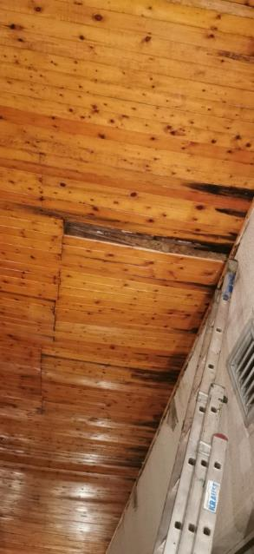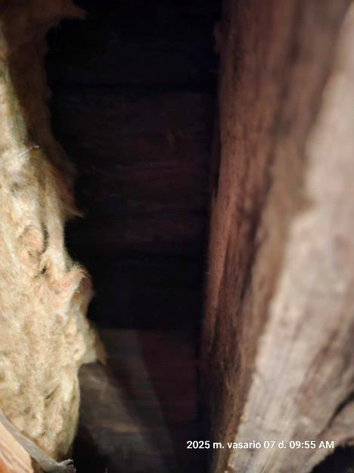

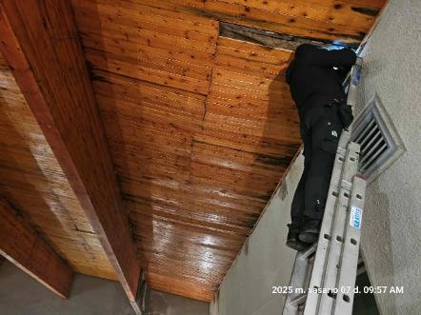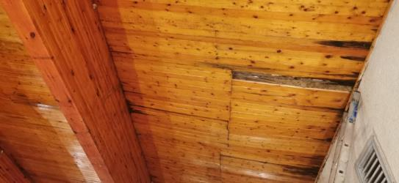
Klijuoto medžio sijos yra sumontuotos sienoje. Siena yra papildomai apskardinta, kad drėgmė negadintų klijuotos medinės sijų.

Planuojami atlikti darbai
- Atlikti senos stogo dangos ardymą dangos ardymą tarp ašių 3-4 ir L-E, parenkant darbų vykdymo technologinį procesą taip, kad ardant senas puvinio pažeistas stogo medines konstrukcijas patalpose esanti lubų medinių dailylenčių apdaila nenukristų į patalpą. Remontuojamo stogo plotas – 363,84 m² (15,16 m pločio * 24 m. ilgio).
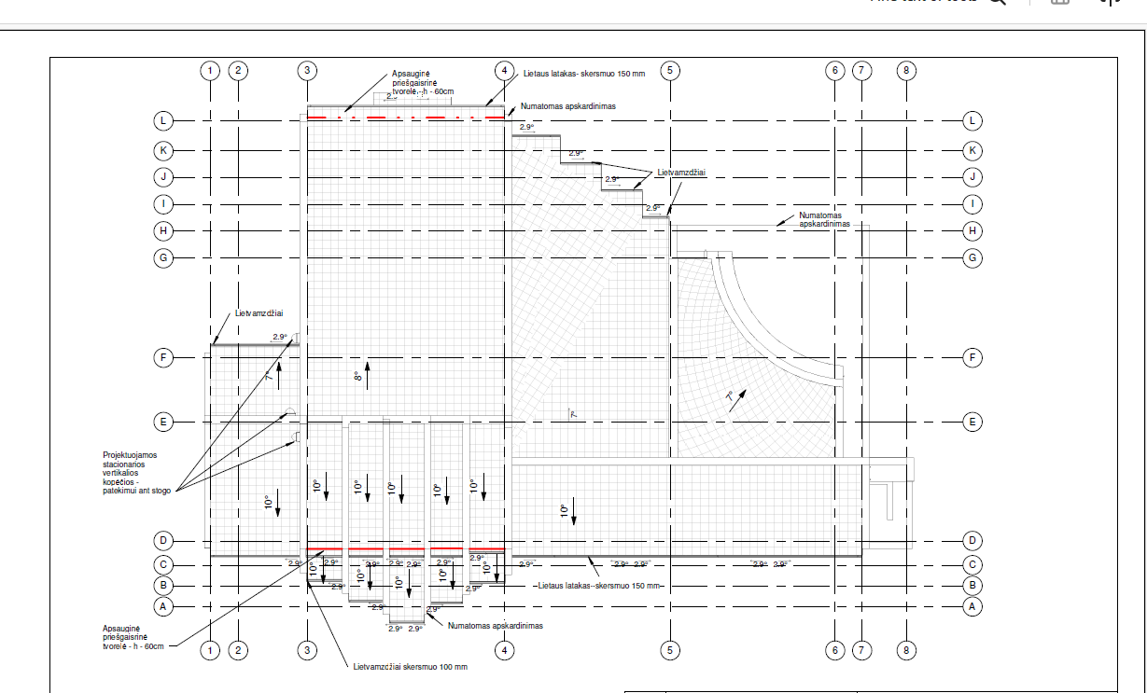
- Pakeisti stogo konstrukciją, apšiltinti stogą, sumontuoti naują išorės lietaus nuotekų surinkimo sistemą ir sujungti su aplink pastatą įrengtą lietaus nuotekų surinkimo vamzdyną. Ant stogo įrengti ventiliacinius kaminėlius ir apsauginę tvorelę. Sumontuoti dvejus priešgaisrinius laiptus ašyje 3-3. Stogo mazgas ST-3, PAR-8, stogo ventiliacijos kaminėlio mazgas, KAR-3
- Suremontuoti įėjimo stogelį – 8,5 m² (1,7 m * 5 m). Sumontuoti naują išorės lietaus nuotekų surinkimo sistemą ir sujungti su aplink pastatą įrengtą lietaus nuotekų surinkimo vamzdyną. Stogelio mazgas ST-6, PAR-7
- Yra pradėjęs irti kitos stogo dalies Nr. 4 parapetas ir atšokęs parapeto skardinimas. Reikalinga permūryti apie (2 m³) suirusių parapetų dalį (pašalinant avarinę situaciją) ir suremontuotą parapetą apskardinti. Įsivertinti stogo dalies Nr. 2 ir Nr. 4 esamo sienų ir parapetų skardinimo būklę ir papildomai sutvirtinti parapetų ir sienų skardinimo elementus. Pagaminti ir sumontuoti apsauginę tvorelę stogo dalyse Nr. 2 ir Nr.4.

Pateikiamas mazgų planas
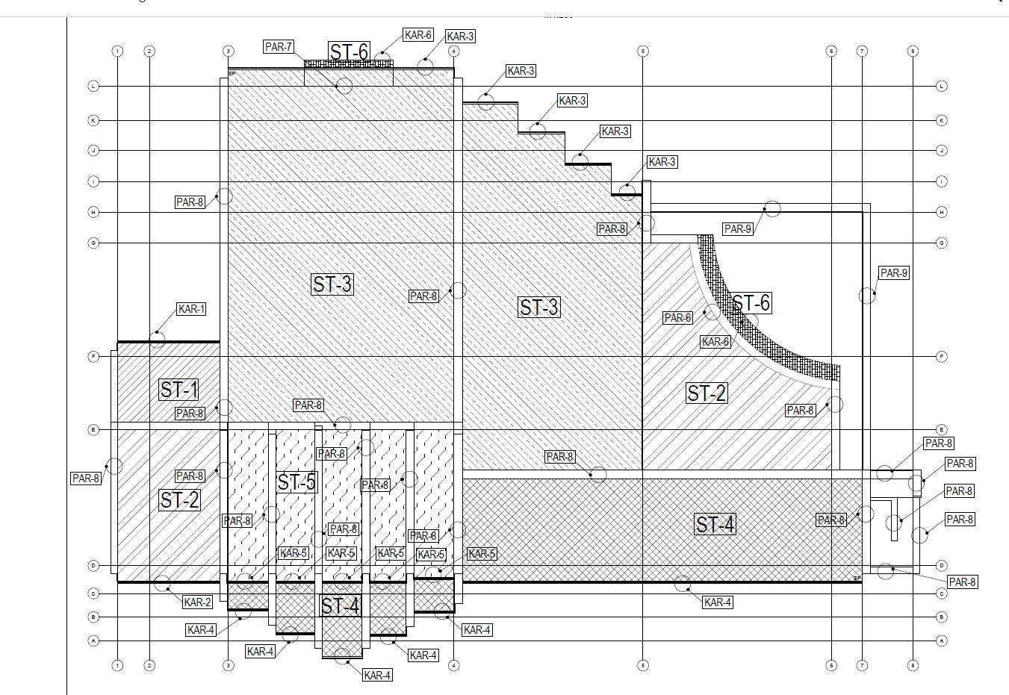
Įėjimo stogelio tvarkymo mazgas ST-6
Papildomai įrengti stogelio išorinė lietaus nuotekų surinkimo sistemą ir sujungti su aplink pastatą įrengtu lietaus nuotekų surinkimo vamzdynu.
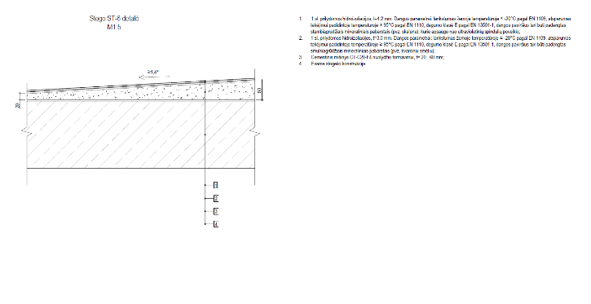

Stogo ventiliacijos kaminėlio mazgas
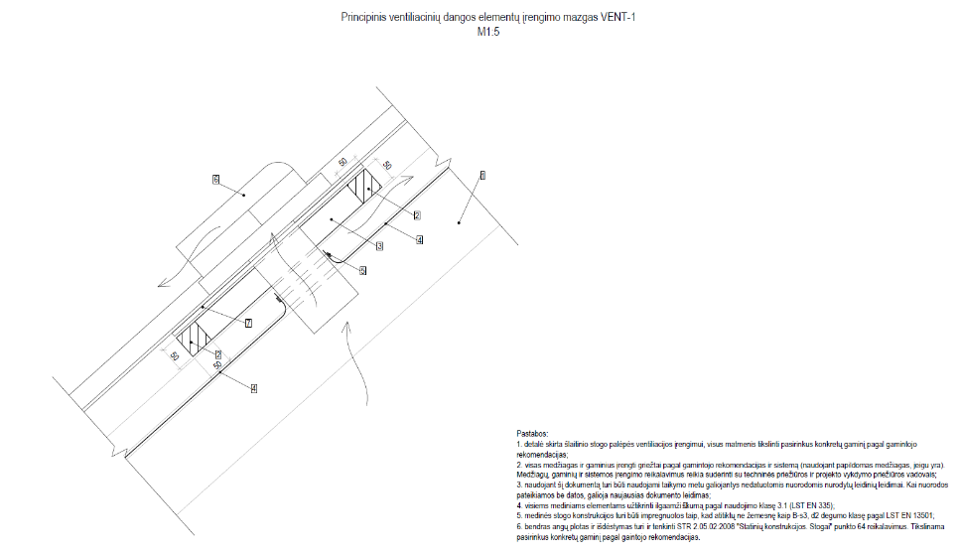

Parapeto PAR-8 mazgas
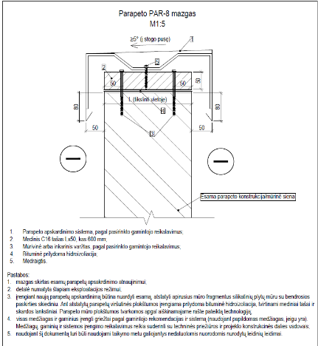

Parapeto PAR-7 mazgas
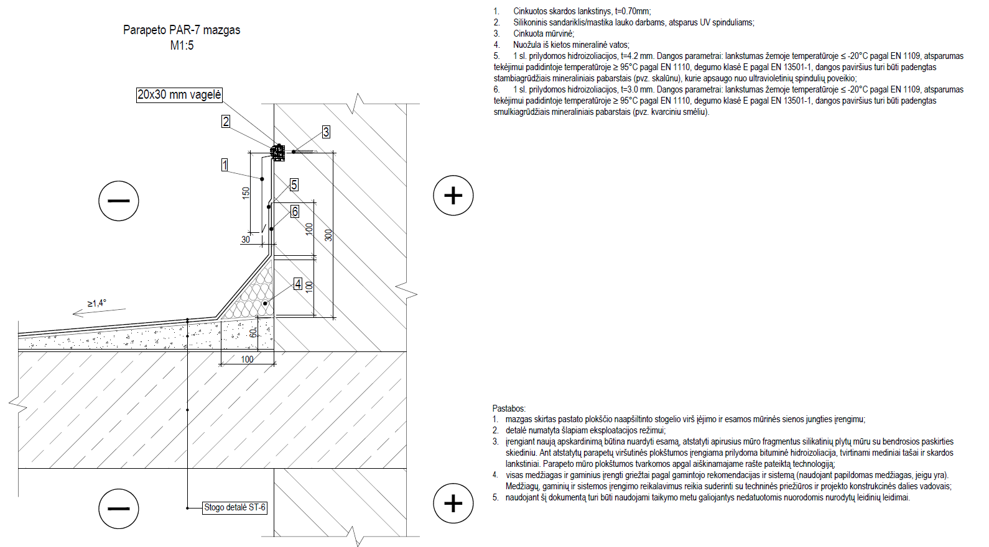
Stogo detalė ST-3
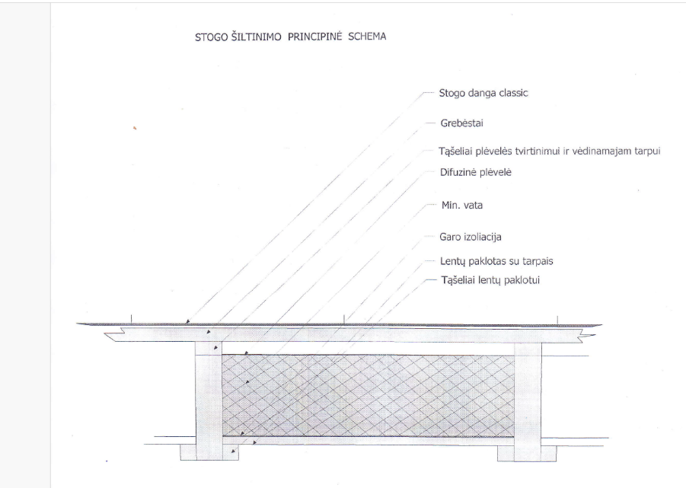
Papildoma informacija: prie stogo detalės ST-3:
- Stogo danga.
Naudojamos stogo danga – profiliuoti skardos lakštai (valcuotas profilis valcais jungiami, primenantys tradicinius, užlankais tvirtinamus lakštus). Atliekant darbus, būtina laikytis gamintojo montavimo ir eksploatavimo rekomendacijų ir reikalavimų.
Minimalūs reikalavimai gaminiui:
▪ Minimalus stogo nuolydis: 7°;
▪ Degumas: nedegi.
▪ Garantija (techninė/estetinė): ≤ 50/20 metų.
▪ Rekomenduojamas atstumas tarp grebėstų: 200‐300 mm
▪ Bendras plotis: 505 mm
▪ Naudingas plotis 475 mm
▪ Valco aukštis: 32 mm
▪ Maksimalus ilgis: 12000 mm
▪ Minimalus ilgis: 1200 mm
▪ Lakšto storis/svoris 1 m2: 0,50 mm/5,20 kg
▪ Spalva: RR21/RR22 (šviesiai pilka/pilka)
Pakeitimai derinami su Užsakovu rangos metu. Galimos analogiškos ne prastesnių rodiklių medžiagos.
- Grebėstai C18, 32x100 mm.
- Mineralinė vata
Minkšta mineralinė vata, t=200 mm. Mineralinės vatos parametrai: šilumos laidumas liamda D≤0,034 W/(mK) pagal EN13162, degumo klasė A1 pagal EN13501-1, ilgalaikis vandens įmirkis iš dalies panardinus Wlp=3 kg/m².

Lietvazdžiai
Išorinė lietaus nuvedimo sistema
Lietaus vanduo nuo stogų turi būti nuvedamas latakais ir lietvamzdžiais. Lietaus vandens nutekėjimo sistema turi užtikrinti gerą vandens nutekėjimą esant didžiausiam lietaus intensyvumui.
Keičiami lietvamzdžiai turi analogiškai atitikti esamų lietvamzdžių vietas. Latakų ir lietvamzdžių ilgiai
tikslinami vietoje. Elementų tvirtinimas turi atitikti gamintojo įrengimo instrukcijų reikalavimus.
Lietvamzdžiai nuo sienos ar kolonos turi būti atitraukti ne mažiau kaip 20 mm. Lietvamzdžių dalys
tarpusavyje turi būti patikimai sujungtos. Stogo latakai turi būti pritvirtinti ir įrengti taip, kad slinkdamas
nuo stogo sniegas jų nesulaužytų. Įrengiant lietvamzdžius ir latakus, būtina įvertinti galimas jų deformacijas ir, esant reikalui, įrengti paslankius kompensatorius.
Lietaus nuvedimo sistema gaminama iš cinkuoto plieno lakštų iš abiejų pusių padengto ilgaamžiškiausiu
polimeriniu padengimu. Darbus reikia atlikti pagal bendrai taikomas statybos taisykles ir laikantis darbų
saugos bei higienos taisyklių.
Specifikacijos:
Spalva derinama prie stogo dangos – pilka/šviesiai pilka arba sidabro;
Karšto cinkavimo metodu padengtas plienas, aliuminis arba aliuminiu ir cinku padengtas plienas;
Plienas dengiamas iš abiejų pusių;
Latako svoris 1,1–1,4 kg/m
Lietvamzdžio svoris 1,2–1,9 kg/m
Plieno lakšto storis 0.6 mm
Latako skersmuo 150 mm
Lietvamzdžio skersmuo 100 mm;
Ilgius tikslinti vietoje.

Apsauginė priešgaisrinė tvorelė
Įrengiama 0,6 m. aukščio. Gaminama iš 2 vamzdžių 2,0 mm cinkuoto plieno skardos ir dažoma
milteliniu būdu. Spalva analogiška stogo dangos spalvai. Tvorelės ilgis stogo Nr. 2 ir Nr.4 dalyse apie 29 m. Ilgius tikslinti vietoje.

Kopėčios
Montuojamos dvejos stacionarios kopėčios su apsauginiais žiedais. Ilgis apie 14 m. Ilgius tikslinti vietoje.

Stogo Nr. 2 ir Nr. 4 parapetų suirusio mūro atstatymo darbai

Parapetų būklės įvertinimas ir paruošimas
- Vizualiai apžiūrimos visos parapeto dalys, įvertinamas plytų ir siūlių būklės nusidėvėjimas.
- Pašalinamos ištrupėjusios, įskilusios, atsiskyrusios plytos.
- Išvalomos senos, suirusios siūlės – mechaniškai iškrapštomos iki sveikos medžiagos.
- Paviršius nuvalomas nuo nešvarumų, dulkių, samanų, pelėsio – naudojami šepetys ir (esant poreikiui) aukšto slėgio vandens srovė.

Mūro remonto darbai
- Parapetai mūrijami iš naujų keraminių plytų, atitinkančių esamas spalva ir forma (jei įmanoma – panaudojamos sveikos išmontuotos plytos).
- Naudojamas atsparus atmosferos poveikiui mūro mišinys (cementinis-kalkinis skiedinys).
- Atstatomos originalios parapeto formos, išlaikant vertikalias ir horizontalias linijas.
- Parapeto kampuose ir pažeistose vietose užtikrinamas papildomas tvirtumas – naudojant nerūdijančio plieno armatūros strypus ar tinklelį.

Siūlių užpildymas ir apdaila
- Visos naujai sumūrytos siūlės užglaistomos sandariai ir estetiškai, laikantis tinkamo gylio bei profilio.
- Siūlės įtrinamos ir profilaktiniais tikslais padengiamos hidrofobine medžiaga (impregnantu), atsparia UV spinduliams bei drėgmei.

Parapeto viršaus sandarinimas
- Visas parapeto viršus dengiamos naujomis cinkuoto plieno arba skardos dangomis su nuolydžiu į stogo pusę.
- Sandūros tarp dangos ir plytų hermetizuojamos elastiniais, UV ir šalčiui atspariais sandarikliais.

Saugos ir aplinkos apsaugos priemonės
- Darbų metu laikomasi visų saugaus darbo taisyklių – ypač atliekant darbus aukštyje (naudojami turėklai, saugos diržai).
- Statybinės atliekos šalinamos pagal galiojančius teisės aktus, nekenkiant aplinkai.
Mūro darbų kiekiai tikslinami vietoje.

